En todos los casos añade el código que hayas modificado en el XSL así como el resultado
obtenido (tabla). Puedes hacerlo con capturas de pantalla.
1. Haz las modificaciones que se indican a continuación y para cada una de ellas indica qué
parte del XSL se ha modificado y el resultado obtenido. Además, explica brevemente los
resultados.

Cambiar a los siguientes predicados XPath:
a) /TIENDA/RAQUETA[1]
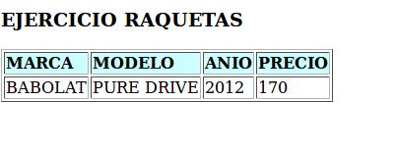
Cambio del texto: <xsl:for-each select="TIENDA/RAQUETA[1]">

Muestra el primero de la tabla

b) /TIENDA/RAQUETA[last()]
Cambio del texto: <xsl:for-each select="TIENDA/RAQUETA[last()]">
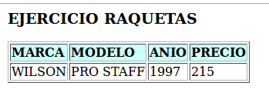

Muestra el ultimo de la tabla

c) /TIENDA/RAQUETA[last()-1]
Cambio del texto: <xsl:for-each select="TIENDA/RAQUETA[last()-1]">
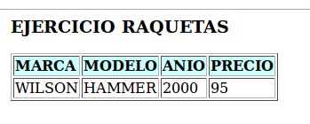

Muestra el penultimo de la tabla

d) /TIENDA/RAQUETA[position()<3]
Cambio del texto: <xsl:for-each select="TIENDA/RAQUETA[position()&lt;3]">

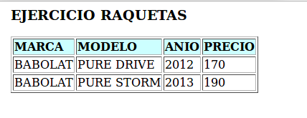

Muestra las posiciones menores que 3

e) /TIENDA/RAQUETA[PRECIO>100]
Cambio del texto: <xsl:for-each select="TIENDA/RAQUETA[PRECIO>100]">

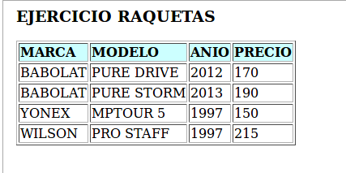

Muestra los que tienen precio mayor que 100

f) /TIENDA/RAQUETA[PRECIO>100]/MARCA
<xsl:for-each select="TIENDA/RAQUETA[PRECIO>100]/MARCA">
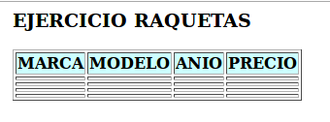

Porque Marca no tiene ningún “hijo” a mostrar,

2. Selecciona aquellas raquetas con un precio superior a 150€.
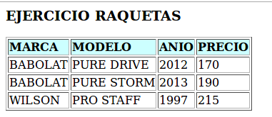

<xsl:for-each select="TIENDA/RAQUETA[PRECIO>150]">

Muestra los que tienen precio mayor que 150

3. Selecciona aquellas raquetas de marca BABOLAT.
<xsl:for-each select="TIENDA/RAQUETA[MARCA='BABOLAT']">
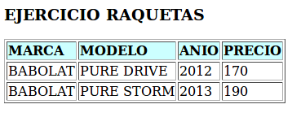

Muestra los que la Marca es BABOLAT

4. Selecciona aquellas raquetas cuyo año sea igual o mayor que el 2000 y ordenalas por precio.

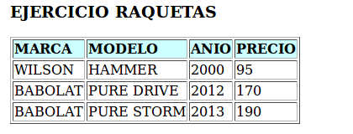

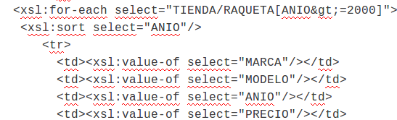

Muestra los que el anio es 2000 o superior

5. Muestra aquellas raquetas cuya marca sea Wilson. Para ello utiliza la selección avanzada
IF.

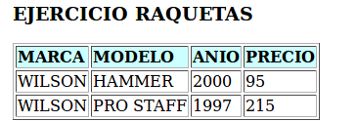

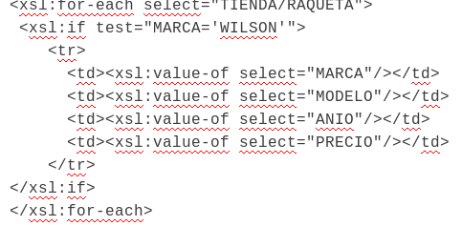

Mostrar los de marca Wilson pero gastando el “If”

6. Dependiendo del precio de la raqueta, si este es superior a 150€ se debe sombrear de verde
sino se debe sombrear de azul. Para ello utiliza la etiqueta <xsl:choose>

<xsl:choose>
<xsl:when test="PRECIO>150">
<td bgcolor='#99ff99'><xsl:value-of select="PRECIO"/></td>
</xsl:when>
<xsl:otherwise>
<td bgcolor='#99ffff'><xsl:value-of select="PRECIO"/></td>
</xsl:otherwise>
</xsl:choose>
</tr>

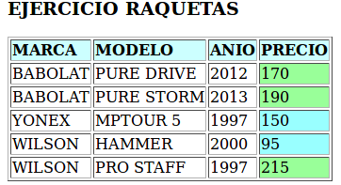

Pinta las casillas del precio, si el precio es mayor que 150 de verde, de lo contrario de azul

